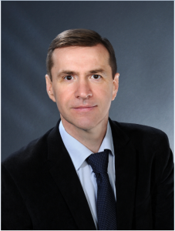
Председатель Совета депутатов городского округа Долгопрудный Московской области — Балабанов Дмитрий Викторович
13.09.1971 г.р., образование высшее, в 1993 году окончил Ташкентский Государственный технический университет по специальности: инженер-механик-системотехник. Женат, имеет двоих детей. Член партии «ЕДИНАЯ РОССИЯ».

СОСТАВ СОВЕТА ДЕПУТАТОВ ГОРОДСКОГО ОКРУГА ДОЛГОПРУДНЫЙ МОСКОВСКОЙ ОБЛАСТИ 2024-2029 г.г.
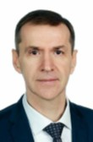 | БАЛАБАНОВ Дмитрий Викторович – председатель Совет депутатов городского округа Долгопрудный Московской области, депутат Совета депутатов городского округа Долгопрудный Московской области по пятимандатному избирательному округу № 4  Член партии «Единая Россия», член депутатского объединения ВПП «Единая Россия» в Совете депутатов городского округа Долгопрудный Московской области, член Местного политического совета местного отделения ВПП «Единая Россия», координатор Федерального партийного проекта «Безопасные дороги»
 | АНДРЕЕВА Елена Сергеевна  ООО «ДИО», директор  Депутат Совета депутатов городского округа Долгопрудный Московской области по пятимандатному избирательному округу № 1  Член партии «Единая Россия», член депутатского объединения ВПП «Единая Россия» в Совете депутатов городского округа Долгопрудный Московской области, член Президиума Регионального политического совета Московского областного регионального отделения ВПП «ЕДИНАЯ РОССИЯ», Председатель Регионального Совета сторонников Партии «ЕДИНАЯ РОССИЯ», координатор Федерального партийного проекта «Жители МКД» в Московской области, координатор Федерального партийного проекта «Школа грамотного потребителя»
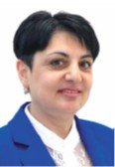 | АРАКЕЛЯН Ануш Аспетовна  МАОУ городского округа Долгопрудный средняя общеобразовательная школа № 11, учитель  Депутат Совета депутатов городского округа Долгопрудный Московской области по пятимандатному избирательному округу № 2  Член партии «Единая Россия», член депутатского объединения ВПП «Единая Россия» в Совете депутатов городского округа Долгопрудный Московской области, координатор Федерального партийного проекта «Крепкая семья»
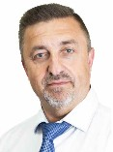 | БАЛАКИРЕВ Виталий Владимирович  ООО «ПРОМРЕСУРССЕРВИС», генеральный директор  Депутат Совета депутатов городского округа Долгопрудный Московской области по пятимандатному избирательному округу № 5  Член партии «Единая Россия», член депутатского объединения ВПП «Единая Россия» в Совете депутатов городского округа Долгопрудный Московской области, координатор федеральных партийных проектов «Городская среда» и «Предпринимательство»
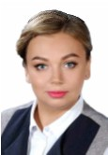 | БАЖЕНОВА Ольга Юрьевна  АНО ДО «Детский сад «Вместе с мамой» г. Долгопрудного, заведующая  Депутат Совета депутатов городского округа Долгопрудный Московской области по пятимандатному избирательному округу № 5  Член партии «Единая Россия», член депутатского объединения ВПП «Единая Россия» в Совете депутатов городского округа Долгопрудный Московской области, член Местного политического совета местного отделения ВПП «Единая Россия», координатор Федерального партийного проекта «Добрая комната»
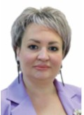 | ВОРОНИНА Екатерина Викторовна  ООО «Центр семейного здоровья», главный врач  Депутат Совета депутатов городского округа Долгопрудный Московской области по пятимандатному избирательному округу № 1  Сторонник партии «Единая Россия», член депутатского объединения ВПП «Единая Россия» в Совете депутатов городского округа Долгопрудный Московской области
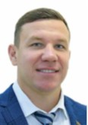 | ЕРЕМИН Вячеслав Александрович  МБУ ДО спортивная школа городского округа Долгопрудный, тренер по регби  Депутат Совета депутатов городского округа Долгопрудный Московской области по пятимандатному избирательному округу № 3  Член партии «Единая Россия», член депутатского объединения ВПП «Единая Россия» в Совете депутатов городского округа Долгопрудный Московской области, координатор Федерального партийного проекта «Единое парковочное пространство»
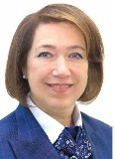 | ИВАНОВА Светлана Эдуардовна  ООО «Долгопрудненский Текстиль», начальник производства (в промышленности)  Депутат Совета депутатов городского округа Долгопрудный Московской области по пятимандатному избирательному округу № 1  Сторонник партии «Единая Россия», член депутатского объединения ВПП «Единая Россия» в Совете депутатов городского округа Долгопрудный Московской области
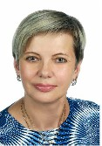 | ИГНАТОВА Елена Александровна  ГБУЗ МО «Долгопрудненская больница», акушерка в женской консультации  Депутат Совета депутатов городского округа Долгопрудный Московской области по пятимандатному избирательному округу № 1  Член партии «Единая Россия», самовыдвижение
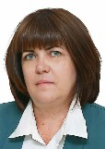 | КИМ Елена Вячеславовна  МАОУ городского округа Долгопрудный средняя общеобразовательная школа № 11, заместитель директора по учебной работе  Депутат Совета депутатов городского округа Долгопрудный Московской области по пятимандатному избирательному округу № 1  Член партии «Единая Россия», член депутатского объединения ВПП «Единая Россия» в Совете депутатов городского округа Долгопрудный Московской области
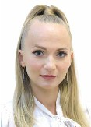 | КОШЕЛЕВА Анна Владимировна  МАУ городского округа Долгопрудный «Дом культуры «Вперед», директор  Депутат Совета депутатов городского округа Долгопрудный Московской области по пятимандатному избирательному округу № 4  Член партии «Единая Россия», член депутатского объединения ВПП «Единая Россия» в Совете депутатов городского округа Долгопрудный Московской области, член Местного политического совета местного отделения ВПП «Единая Россия», координатор Федерального партийного проектов «Моя карьера с Единой Россией»
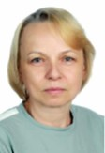 | КОСТРОВА Ольга Александровна  Окружное управление социального развития № 22 Министерства социального развития Московской области, главный эксперт отдела защиты имущественных и неимущественных прав по г.о. Долгопрудный  Депутат Совета депутатов городского округа Долгопрудный Московской области по пятимандатному избирательному округу № 2  Член партии «Единая Россия», самовыдвижение
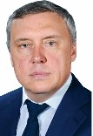 | КРЫЛОВ Василий Владимирович  Индивидуальный предприниматель  Депутат Совета депутатов городского округа Долгопрудный Московской области по пятимандатному избирательному округу № 4, заместитель председателя Совета депутатов городского округа Долгопрудный Московской области  Член партии «Единая Россия», член депутатского объединения ВПП «Единая Россия» в Совете депутатов городского округа Долгопрудный Московской области, член Местного политического совета местного отделения ВПП «Единая Россия», координатор федерального партийного проекта «Старшее поколение»
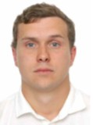 | КРЫЛОВ Федор Васильевич  МБУ ДО спортивная школа городского округа Долгопрудный, тренер — преподаватель  Депутат Совета депутатов городского округа Долгопрудный Московской области по пятимандатному избирательному округу № 3  Беспартийный, самовыдвижение
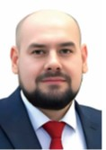 | ЛЕТУНОВСКИЙ Алексей Алексеевич  ГБПОУ МО «Физико-технический колледж», директор  Депутат Совета депутатов городского округа Долгопрудный Московской области по пятимандатному избирательному округу № 3  Член партии «Единая Россия», член депутатского объединения ВПП «Единая Россия» в Совете депутатов городского округа Долгопрудный Московской области, координатор Федерального партийного проекта «Молодежный кадровый лифт»
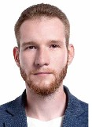 | ЛУКЬЯНОВ Алексей Олегович  Товарищество собственников жилья «Дирижабельная 28», председатель правления; ООО «Управляющая компания «Мастер градъ», генеральный директор  Депутат Совета депутатов городского округа Долгопрудный Московской области по пятимандатному избирательному округу № 3  Беспартийный
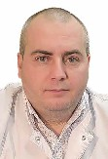 | МИХАЙЛЕНКО Евгений Николаевич  ГБУЗ МО «Долгопрудненская больница» (Городская поликлиника № 3 мкр. Шереметьевский), заведующий поликлиникой – врач-терапевт  Депутат Совета депутатов городского округа Долгопрудный Московской области по пятимандатному избирательному округу № 2  Член партии «Единая Россия», член депутатского объединения ВПП «Единая Россия» в Совете депутатов городского округа Долгопрудный Московской области, член Местного политического совета местного отделения ВПП «Единая Россия», координатор Федерального партийного проекта «Здоровое будущее»
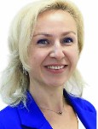 | МИСТРЮКОВА Анна Юрьевна  МАОУ городского округа Долгопрудный средняя общеобразовательная школа № 17, учитель ИЗО и технологии  Депутат Совета депутатов городского округа Долгопрудный Московской области по пятимандатному избирательному округу № 4  Член партии «Единая Россия», член депутатского объединения ВПП «Единая Россия» в Совете депутатов городского округа Долгопрудный Московской области, координатор Федерального партийного проекта «Новая школа»
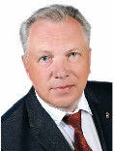 | СОКОЛОВ Алексей Михайлович  АУ ДО «Детская школа искусств» МО г. Долгопрудного, директор  Депутат Совета депутатов городского округа Долгопрудный Московской области по пятимандатному избирательному округу № 2  Член партии «Единая Россия», член депутатского объединения ВПП «Единая Россия» в Совете депутатов городского округа Долгопрудный Московской области
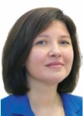 | СОКОЛОВА Татьяна Ивановна  АУ муниципального образования городского округа Долгопрудный «Физкультурно-спортивный комплекс «Салют», директор  Депутат Совета депутатов городского округа Долгопрудный Московской области по пятимандатному избирательному округу № 3  Член партии «Единая Россия», член депутатского объединения ВПП «Единая Россия» в Совете депутатов городского округа Долгопрудный Московской области, член Местного политического совета местного отделения ВПП «Единая Россия»
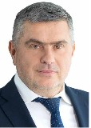 | САМОРОДОВ Андрей Анатольевич  ООО «Эстет Дент», генеральный директор  Депутат Совета депутатов городского округа Долгопрудный Московской области по пятимандатному избирательному округу № 5  Сторонник партии «Единая Россия», член депутатского объединения ВПП «Единая Россия» в Совете депутатов городского округа Долгопрудный Московской области
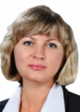 | ТОЛМАЧЕВА Наталья Ивановна  МАОУ городского округа Долгопрудный средняя общеобразовательная школа № 16, заместитель директора по учебной работе  Депутат Совета депутатов городского округа Долгопрудный Московской области по пятимандатному избирательному округу № 5  Член партии «Единая Россия», руководитель депутатского объединения ВПП «Единая Россия» в Совете депутатов городского округа Долгопрудный Московской области
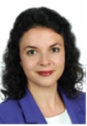 | ТАВАДОВА Анжелика Вячеславовна  МАОУ городского округа Долгопрудный физико-математический лицей № 5  Депутат Совета депутатов городского округа Долгопрудный Московской области по пятимандатному избирательному округу № 2  Сторонник партии «Единая Россия», член депутатского объединения ВПП «Единая Россия» в Совете депутатов городского округа Долгопрудный Московской области
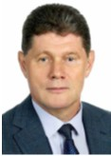 | ЦЕПЛЯЕВ Алексей Николаевич  МБУ ДО спортивная школа городского округа Долгопрудный, директор  Депутат Совета депутатов городского округа Долгопрудный Московской области по пятимандатному избирательному округу № 5  Член партии «Единая Россия», член депутатского объединения ВПП «Единая Россия» в Совете депутатов городского округа Долгопрудный Московской области, координатор Федерального партийного проекта «Детский спорт»
 | ЯРЦЕВА Елизавета Андреевна  Муниципальное бюджетное учреждение дополнительного образования центр развития творчества детей и юношества «Московия» городского округа Долгопрудный, директор  Депутат Совета депутатов городского округа Долгопрудный Московской области по пятимандатному избирательному округу № 4Член партии «Единая Россия», член депутатского объединения ВПП «Единая Россия» в Совете депутатов городского округа Долгопрудный Московской области, член Местного политического совета местного отделения ВПП «Единая Россия»

